屏東縣萬巒國民小學 環境 教育活動成果

實施時間 |  | 101 年 2 月 15 日 |  |  | 實施地點 |  | 三乙教室
實施方式 |  | 學校行事 - 彈性課程
參加對象及人次 |  |  | 三年乙班共 16 人 | 教師或活動主講人姓名 |  |  |  | 張惠玲
活動主題及內容 | 1.體驗活動：讓學生體會『地球暖化、溫度升高』的感受。  2.講述故事：讓學生在日常生活中惜福愛物。  3.省思。
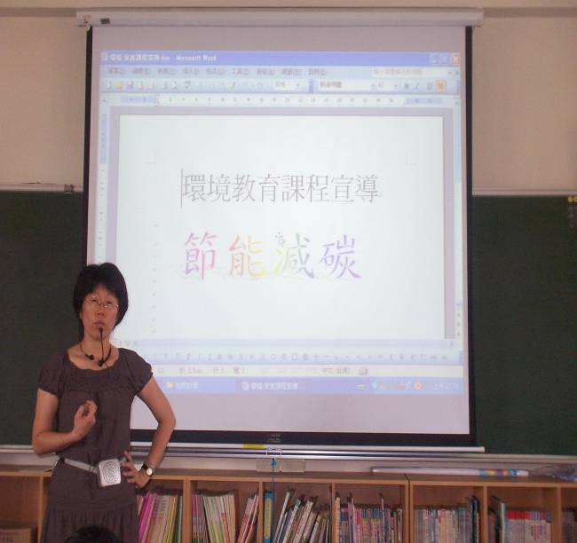 |  |  |  |  |  | 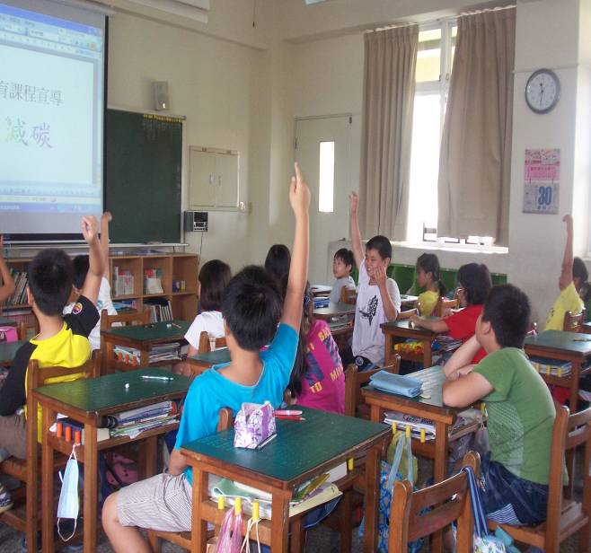
說明：老師說明學習內容。 |  |  |  |  |  | 說明：學生踴躍發表自己有哪些『節能減碳』的作法。
心得與回饋 | 1.讓孩子瞭解做環保是本分事，回歸儉樸生活是愛地球的表現。  2.瞭解珍惜大地的資源，可以使自己的人生過得充實快樂。  3.在日常生活中，能養成簡單自然惜福愛物的習慣。  4.做到資源再利用，少一點污染，地球會更好。  5.讓孩子瞭解自己可以是地球的環保小尖兵。  6.『節能減碳』是每一個人的責任。

